贺兰一中备课组记录台账（高一历史备课组第7次会议）
所属年级： 高一年级
备课组长： 马文兰
备课组成员：王明 海华 虎瑾 马楠 包栓 李娜
会议日期 | 2023.5.25上午第4节课
参会人员 | 高一历史组
会议内容  /流程 | - 第二次段考试卷分析  - 后期学业水平测试复习安排  - 《纲要》下.第9单元《当代世界发展的特点与主要趋势》大单元研讨，主讲人：王明
简讯/照片 | 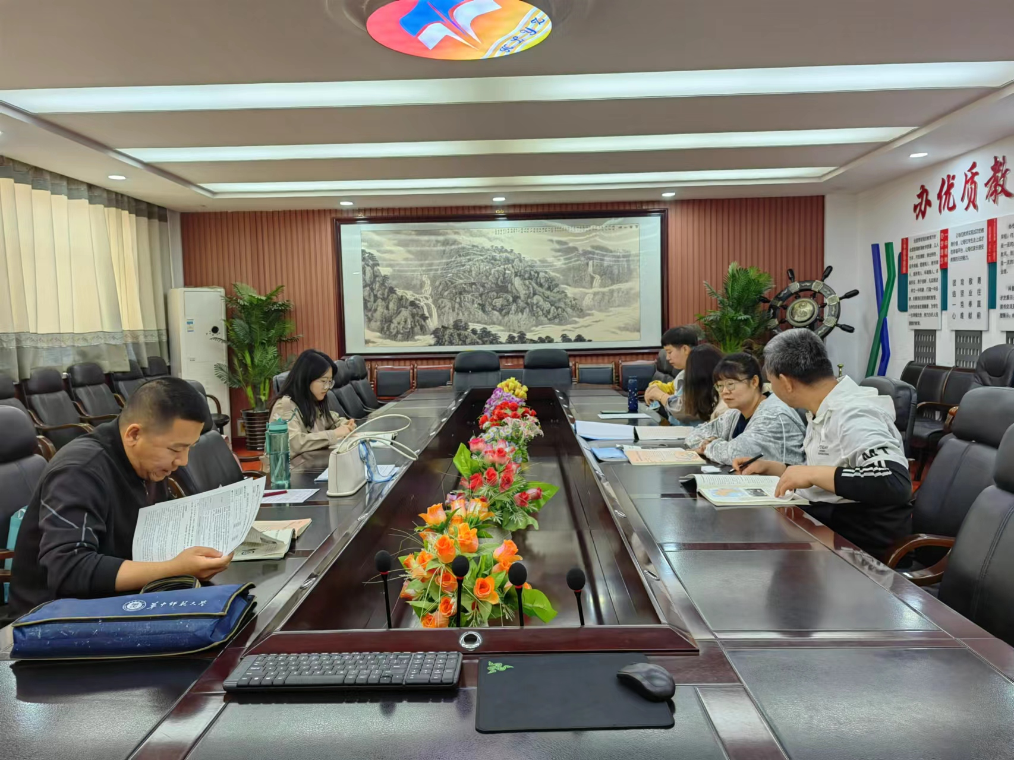
说明：将每次会议的简讯和照片上传至宁夏教育资源公共云平台贺兰一中学科社区

